Unplugged
U
Na
am
:
For Loop P
lezier
Genummerde lijnen en score blad
Datum
:
Aanwijzingen
:
- Gebruik de genummerde lijnen om de gemaakte loop vast te kunnen leggen.
  - Start bij de start waarde van X
  - Tel langs de genummerde lijn en omcirkel de nummers die overeenkomt met de bepaalde interval. - Stop als je de van te voren bepaalde stop waarde arriveert.
- Tel alle omcirkelde nummers bij elkaar om jouw score te bepalen en geef dan de volgende speler de beurt.
- Degene die 2 van de 3 potjes wint is de winnaar.

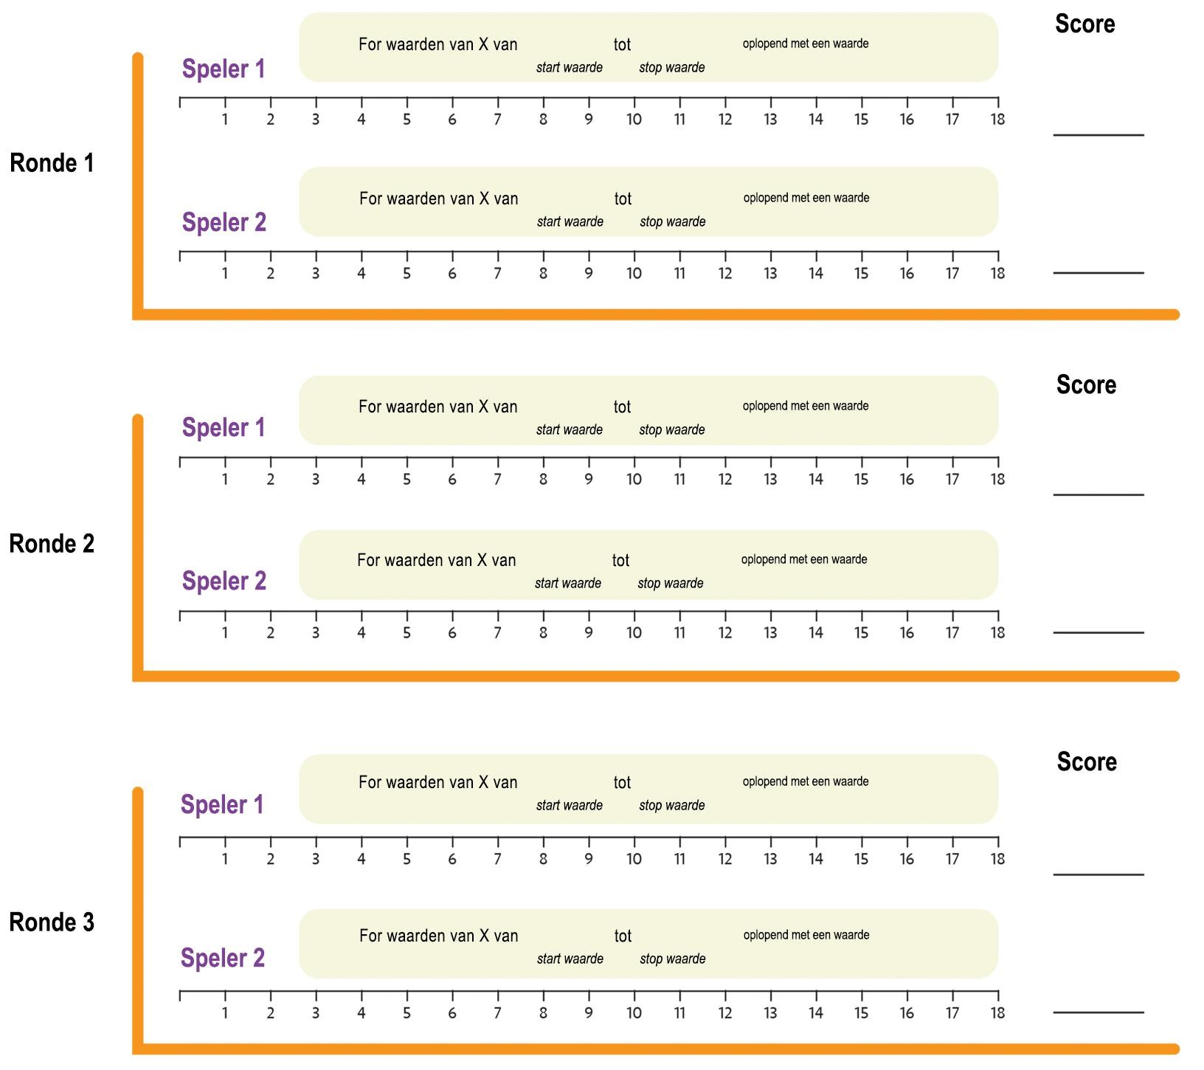
Revisie 140927.1a

